За меру 1. Замена спољних прозора и врата и других транспарентних елемената термичког омотача
Ова мера обухвата и пратећу опрему за прозоре/врата, као што су окапнице, прозорске даске, ролетне, капци и др, као и пратеће грађевинске радове на демонтажи и правилној монтажи прозора/врата, као што је демонтажа старих прозора/врата и одвоз на депонију, правилна монтажа прозора, обрада око прозора/врата гипс-картон плочама, глетовање, обрада ивица и кречење око прозора/врата са унутрашње стране зида.
- Спољна столарија са следећим минималним техничким карактеристикама
(U-коефицијент пролаза топлоте):
- U≤ 1.3 W/m²К за остакљење прозора и балконских врата;
- U≤ 1.3 W/m²К за профиле прозора и балконских врата;
- U≤ 1.6 W/m²К за врата ка негрејаним просторима.

Назив привредног субјекта/фирме | Адреса | И-мејл адреса | Контакт тел.
ALU I PVC CRYSTAL DOO VRANJE | Ул.Омладинских бригада бр.27, Врање | aluipvccrystal@gmail.com | 063/177 2232

Понуђени рок важења понуде грађанима износи минимум 60 дана
Назив привредног субјекта/фирме | Адреса | И-мејл адреса | Контакт тел.
Владимир Стојковић ПР Пирамида минус - Лесковац бб | Ладовица бб, Власотинце | prodaja@biropiramida.rs | 060/507 2718

Понуђени рок важења понуде грађанима износи минимум 60 дана
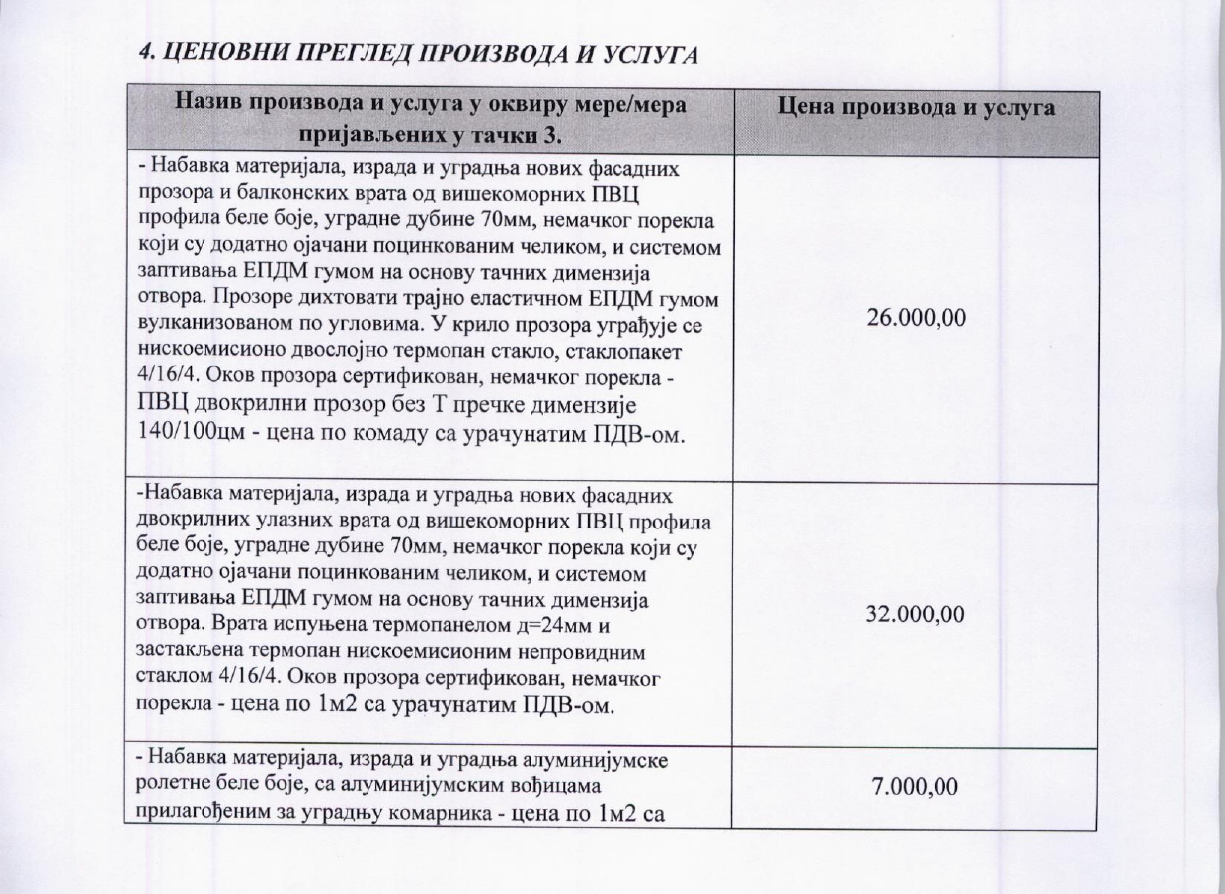
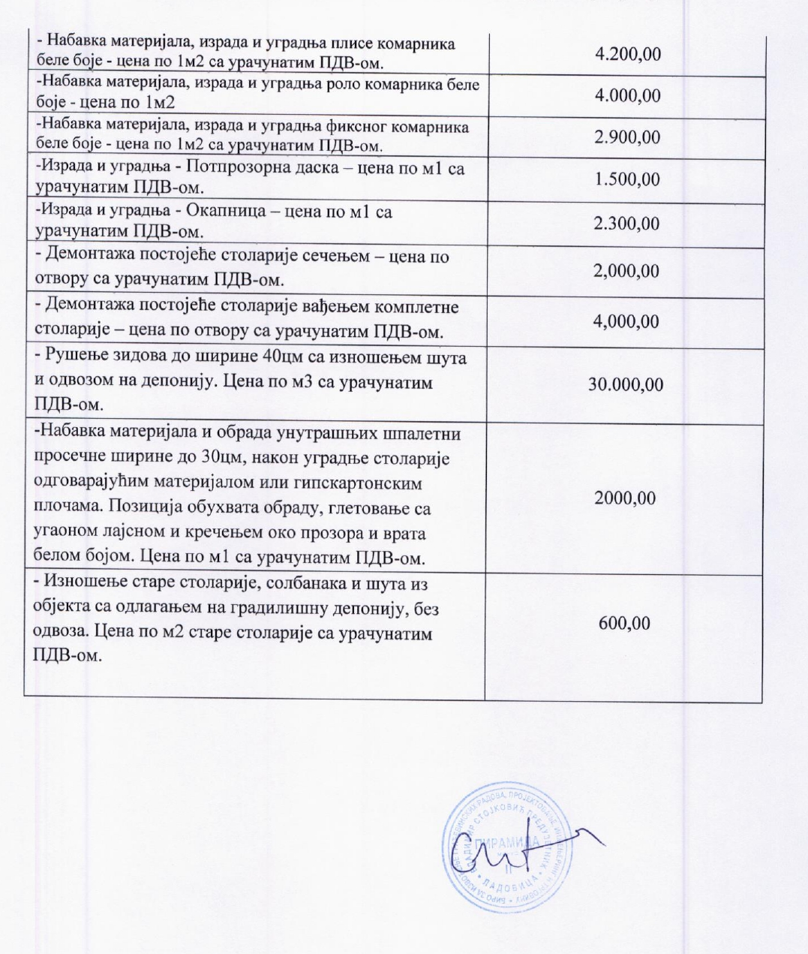

Назив привредног субјекта/фирме | Адреса | И-мејл адреса | Контакт тел.
SORABI RS, ПР Ана Стаменковић | Пролетерских бригада 37, Врање | sorabi.rs@gmail.com | 065/306 2307

Назив привредног субјекта/фирме | Адреса | И-мејл адреса | Контакт тел.
Рим Енерџи ДУО ДОО Врање | ул. Тодора Мишића Шпанца бр.41, Врање | Rimenergy.vranje@gmail.com | 065/668 8822

Понуђени рок важења понуде грађанима износи минимум 60 дана
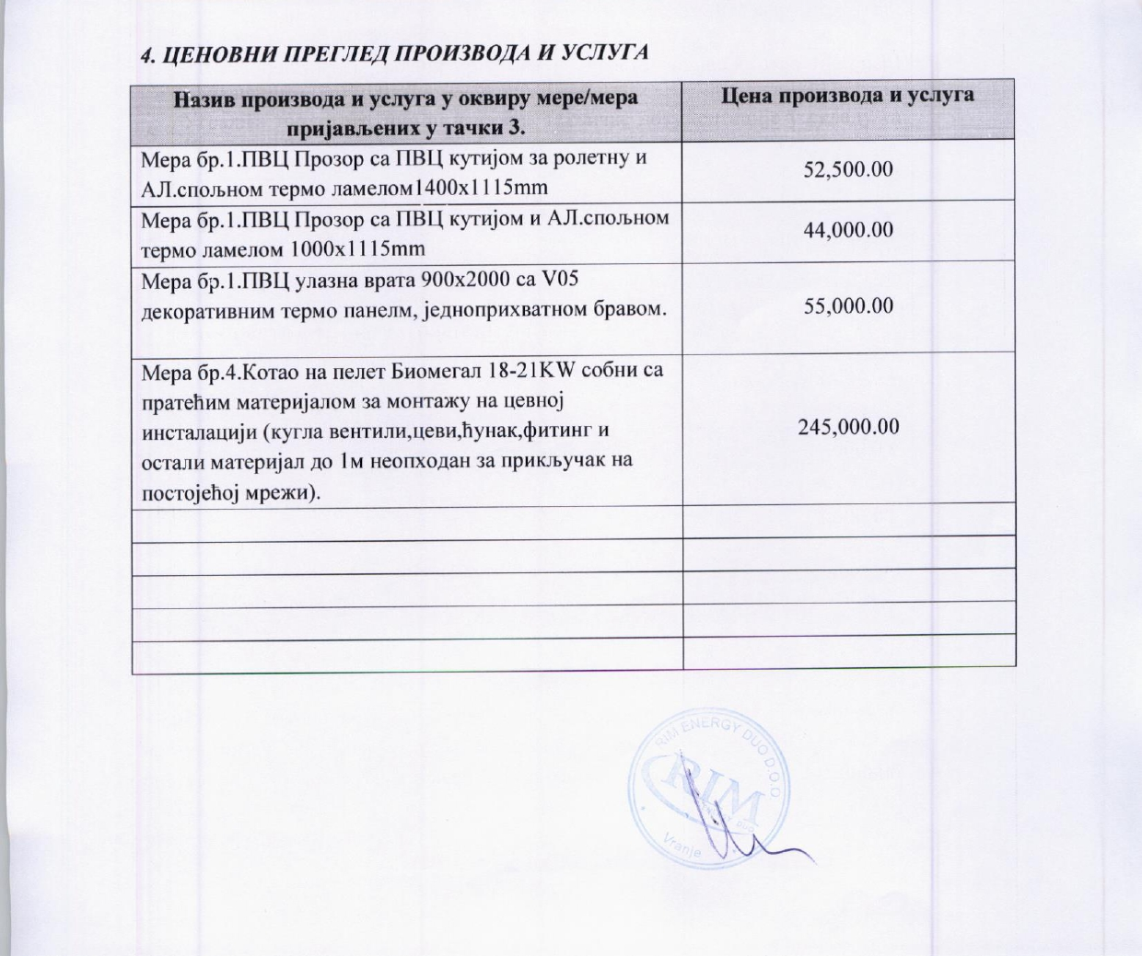

Назив привредног субјекта/фирме | Адреса | И-мејл адреса | Контакт тел.
СЗПУР ЛУКАС | ул.29 новембар бр.24, Власотинце | aluluka.s@gmail.com | 062/245-464  063/7775 909
Понуђени рок важења понуде грађанима износи минимум 60 дана
Назив привредног субјекта/фирме | Адреса | И-мејл адреса | Контакт тел.
ELEKTROTEHNO RS S.E.S. DOO VRANJE | Ул.Немањина бр.67, Врање | elektrotehnors@gmail.com | 066/117-190
Понуђени рок важења понуде грађанима износи минимум 60 дана.

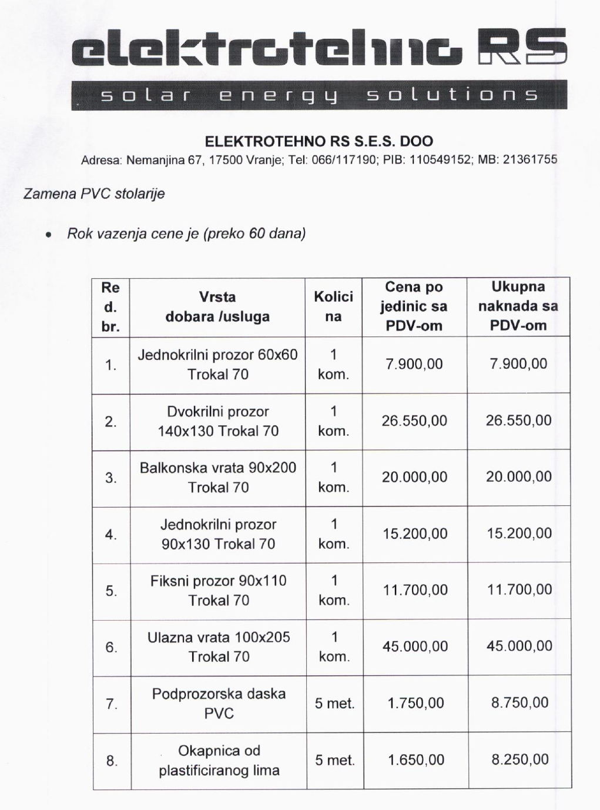

Назив привредног субјекта/фирме | Адреса | И-мејл адреса | Контакт тел.
Галеб ОД Врање | Петра Кочића 35, Врање | pvcgaleb@gmail.com | 062/ 415 901
Понуђени рок важења понуде грађанима износи минимум 60 дана
Назив привредног субјекта/фирме | Адреса | И-мејл адреса | Контакт тел.
Еуро Пвц Доо | Железничка бб, Рашка | europvcraska@gmail.com | 062/500-035
Понуђени рок важења понуде грађанима износи минимум 60 дана.
Назив привредног субјекта/фирме | Адреса | И-мејл адреса | Контакт тел.
Предузеће за спољну и унутрашњу трговину CATI DOO Прешево | с.Миратовац, општина Прешево | cati_pvc@hotmail.com | 063/7729579
Понуђени рок важења понуде грађанима износи минимум 60 дана.

За меру 2. Постављања термичке изолације спољних зидова, подова на тлу и осталих делова термичког омотача према негрејаном простору.
Овом мером је неопходно испунити следеће критеријуме енергетске ефикасности:
- Минимална дебљина термичке изолације на спољним зидовима мора износити 10 цм, осим уколико не постоји техничка могућност да се постави та дебљина изолације.

Назив привредног субјекта/фирме | Адреса | И-мејл адреса | Контакт тел.
СЗПУР ЛУКАС | Власотинце,ул.29. Новембар бр.24 | aluluka.s@gmail.com | 062/245-464, 063/777 5 909

Понуђени рок важења понуде грађанима износи минимум 60 дана

Назив привредног субјекта/фирме | Адреса | И-мејл адреса | Контакт тел.
Грађевинско трговинско друштво ТРНДА ДОО | Првонечка 10А, Врање | trndagradnja@gmail.com | 064/18 43 426
Понуђени рок важења понуде грађанима износи минимум 60 дана.

За меру 3. постављањe термичке изолације испод кровног покривача или таванице
Назив привредног субјекта/фирме | Адреса | И-мејл адреса | Контакт тел.
Грађевинско трговинско друштво ТРНДА ДОО | Првонечка 10А, Врање | trndagradnja@gmail.com | 064/18 43 426
Понуђени рок важења понуде грађанима износи минимум 60 дана.

За меру 4. Замена постојећег грејача простора на чврсто гориво (котао или пећ) ефикаснијим котлом на биомасу
У оквиру ове мере могуће је извршити набавку и монтажу котла на биомасу (дрвни пелет, брикет, сечка).
Овом мером је неопходно испунити следеће критеријуме енергетске ефикасности:
- Минимални степен корисности котла на биомасу (грејач простора) (дрвни пелет, брикет, сечка) мора бити 85%. Котао мора бити опремљен прописима предвиђеним функцијама сигурности и функцијом аутоматске регулације, као што је регулација температуре у разводном воду и сл.

Назив привредног субјекта/фирме | Адреса | И-мејл адреса | Контакт тел.
Рим Енерџи ДУО ДОО Врање | ул. Тодора Мишића Шпанца бр.41, Врање | Rimenergy.vranje@gmail.com | 065/668 8822
Понуђени рок важења понуде грађанима износи минимум 60 дана
Назив привредног субјекта/фирме | Адреса | И-мејл адреса | Контакт тел.
VITEZ &KOM DOO VRANJE | Ул. Партизански пут бр.8А, Врање | office@vitez.co.rs | 017/414-901

Понуђени рок важења понуде грађанима износи минимум 60 дана.
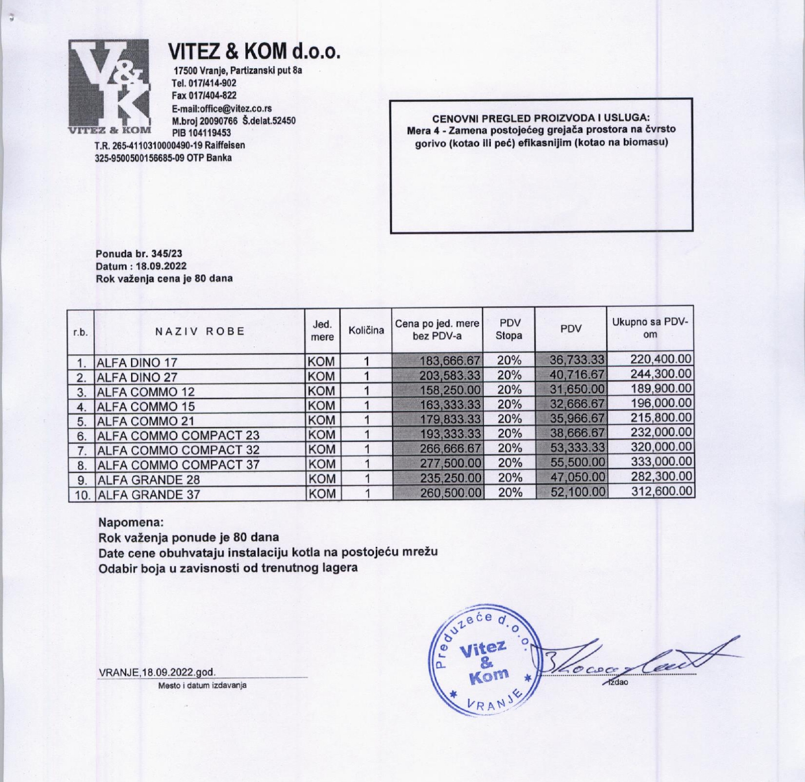

Назив привредног субјекта/фирме | Адреса | И-мејл адреса | Контакт тел.
ELEKTROTEHNO RS S.E.S. DOO VRANJE, | ул. Немањина бр.67, Врање | elektrotehnors@gmail.com | 066/117-190

Понуђени рок важења понуде грађанима износи минимум 60 дана.
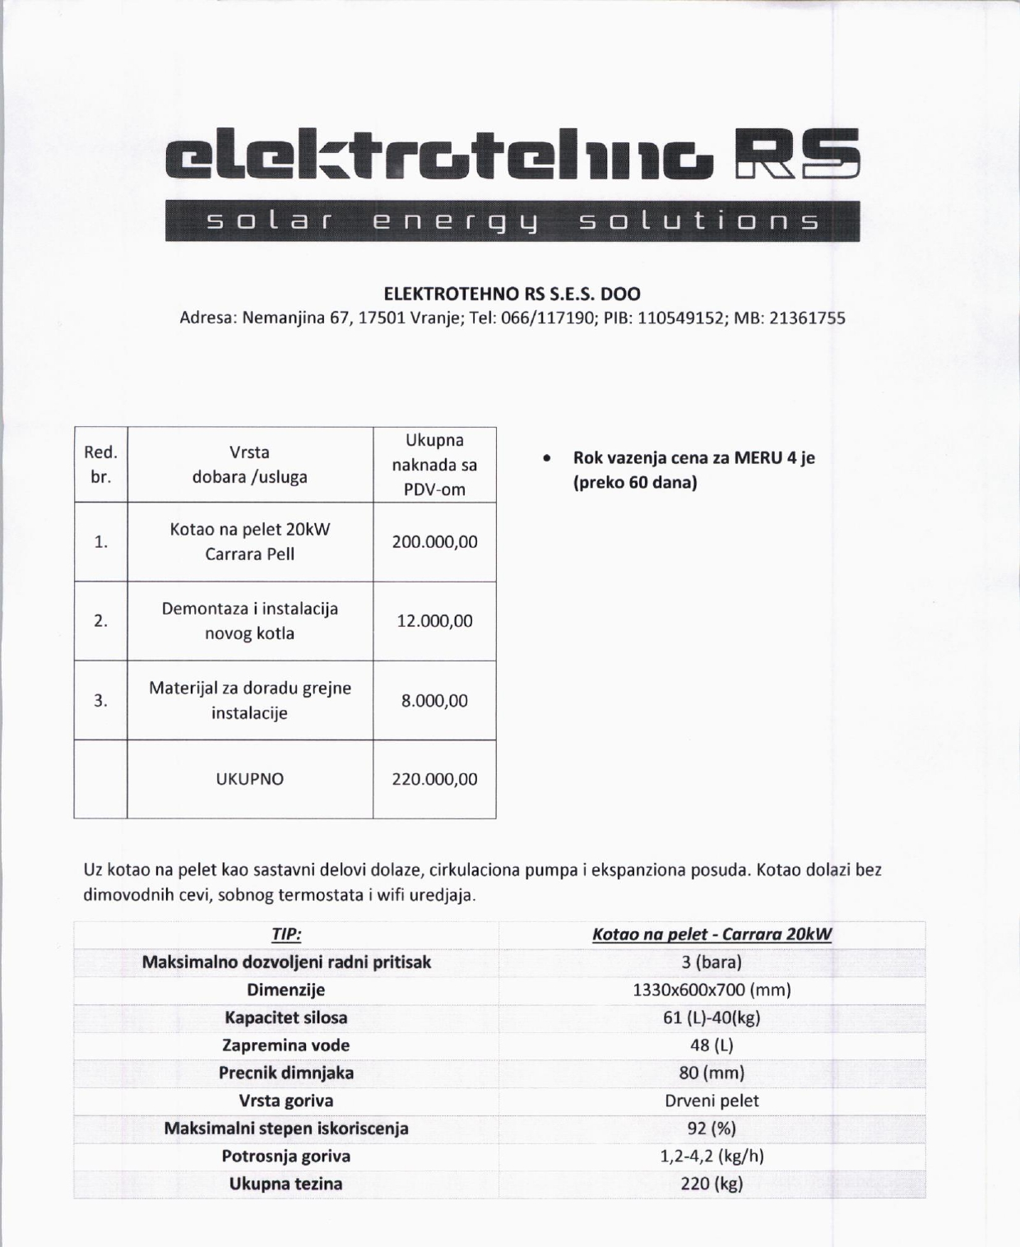
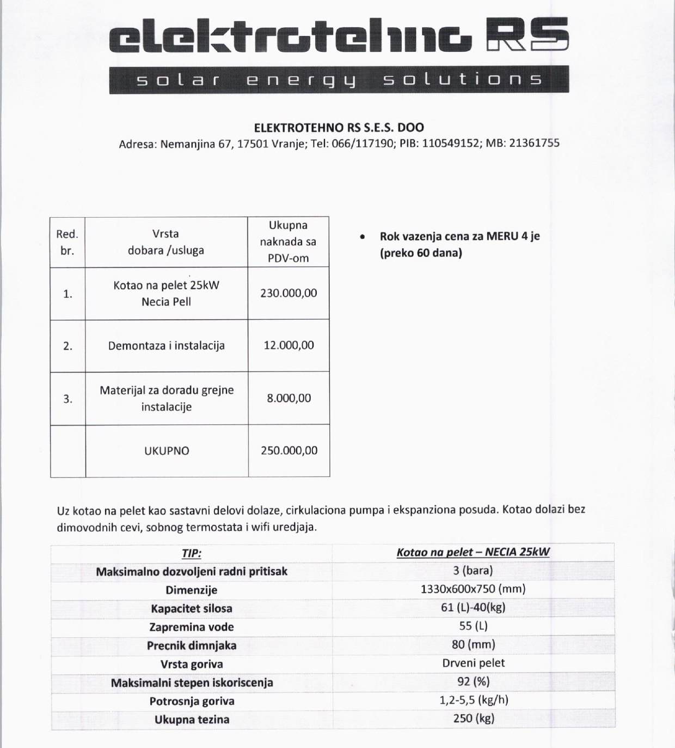
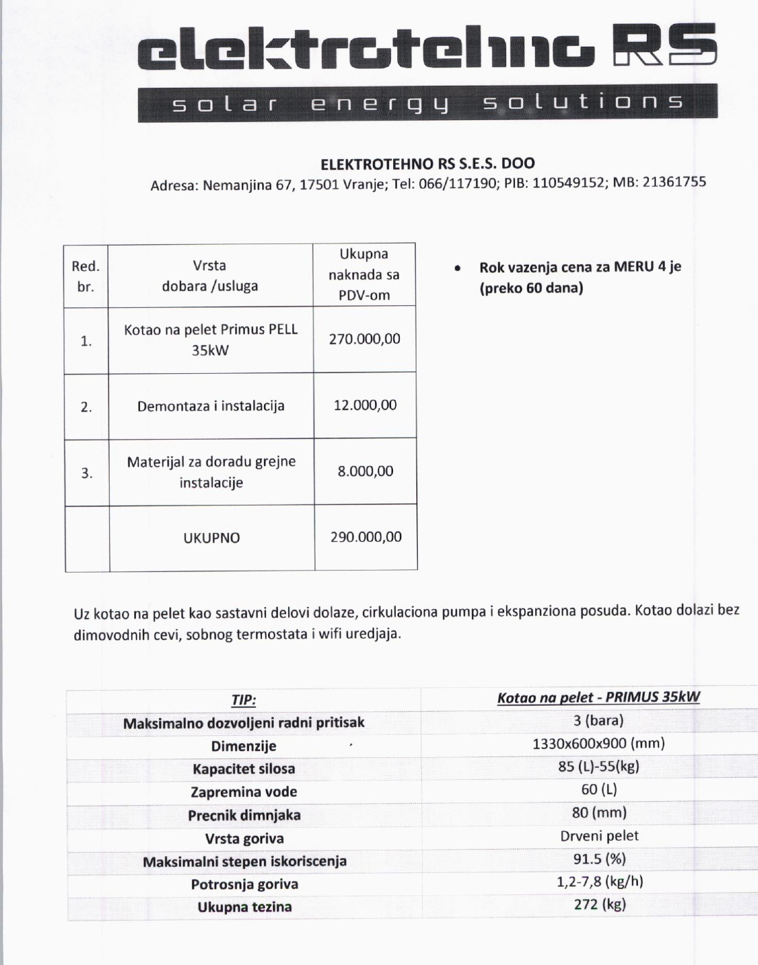

Назив привредног субјекта/фирме | Адреса | И-мејл адреса | Контакт тел.
Balcanic OD, Врање | Иве Андрића 66, Врање | balcanic.vr@gmail.com | 062/415 244
Понуђени рок важења понуде грађанима износи минимум 60 дана.

За меру 5. Уградња топлотних пумпи
У оквиру ове мере могуће је извршити набавку и уградњу топлотне пумпе: топлотне пумпе ваздух-ваздух; топлотне пумпе ваздух-вода или топлотне пумпе земља-вода (са хоризонталним колекторима или са геосондама).
Овом мером је неопходно испунити следеће критеријуме енергетске ефикасности:
- минимални SCOP (сезонски коефицијент грејања) према извору топлотне енергије треба да износи:
- Ваздух, више од 3,4;
- Земља, више од 4,0;
- Вода, више од 4,5.

Назив привредног субјекта/фирме | Адреса | И-мејл адреса | Контакт тел.
VITEZ &KOM DOO VRANJE | Ул. Партизански пут бр.8А, Врање | office@vitez.co.rs | 017/414-901

Понуђени рок важења понуде грађанима износи минимум 60 дана.

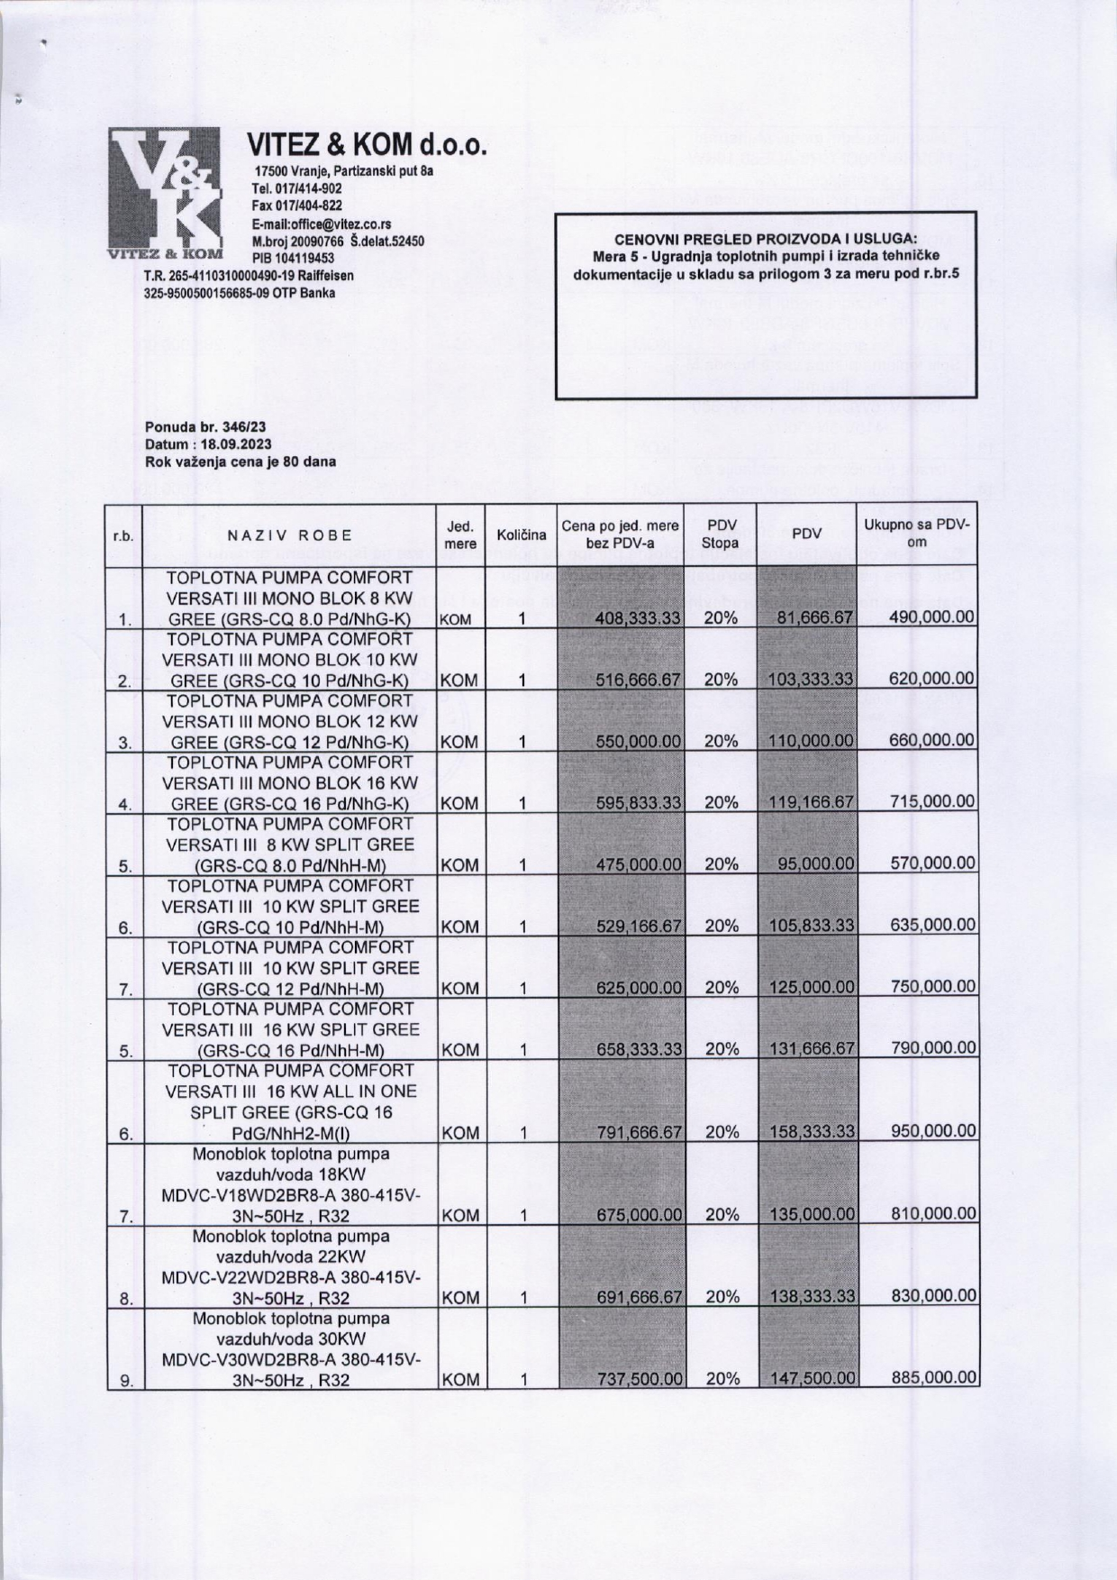

Назив привредног субјекта/фирме | Адреса | И-мејл адреса | Контакт тел.
PPTP FRIEND TEHNO D.O.O. | Пере Мачкатовца 69, Врање | friendvr2@gmail.com | 065/ 802 80 81  065/ 432 08 11
Понуђени рок важења понуде грађанима износи минимум 60 дана.
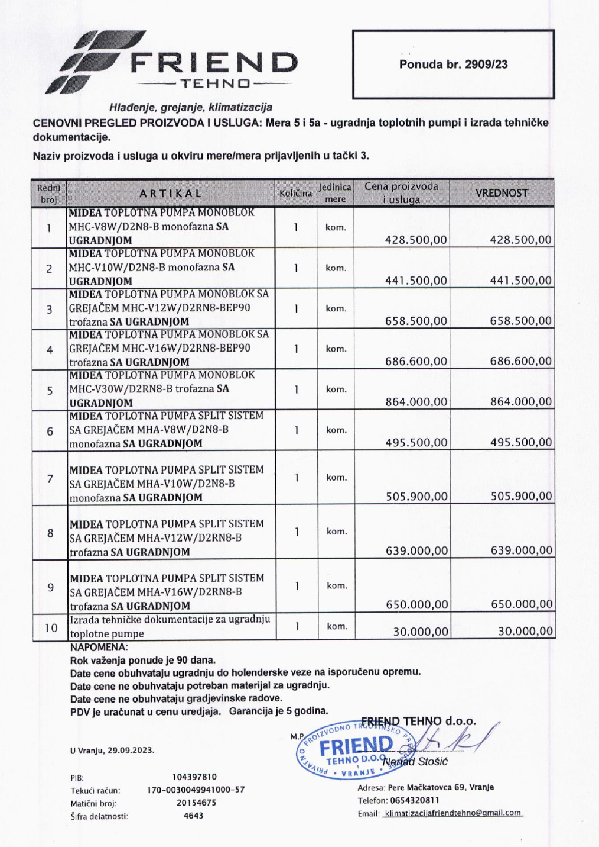

Назив привредног субјекта/фирме | Адреса | И-мејл адреса | Контакт тел.
Balcanic OD, Врање | Иве Андрића 66, Врање | balcanic.vr@gmail.com | 062/415 244
Понуђени рок важења понуде грађанима износи минимум 60 дана.
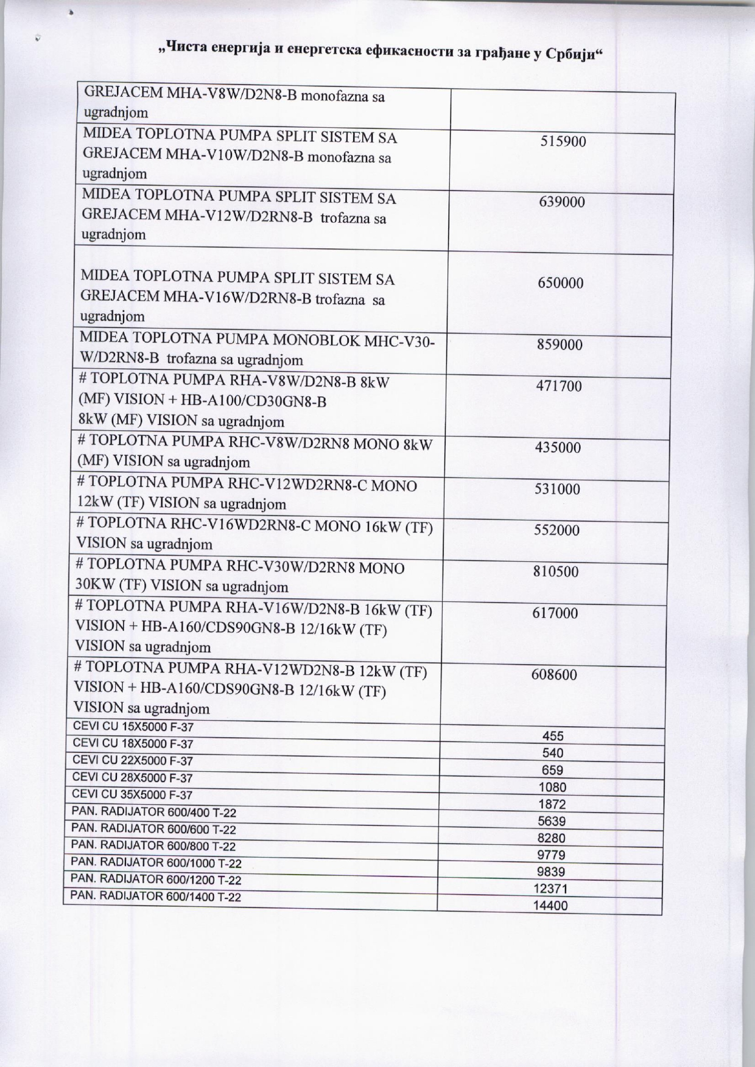
Назив привредног субјекта/фирме | Адреса | И-мејл адреса | Контакт тел.
Друштво са ограниченом одговорношћу за производњу, експорт импорт Гастец Вршац | Ђуре Цвејића бр.2, 26300 Вршац | komercijala@gastec | 013/2831807,  013/2831-015
Понуђени рок важења понуде грађанима износи минимум 60 дана.

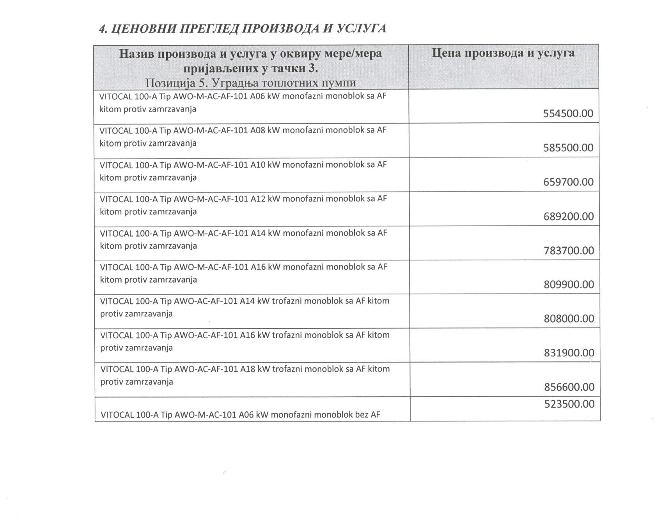
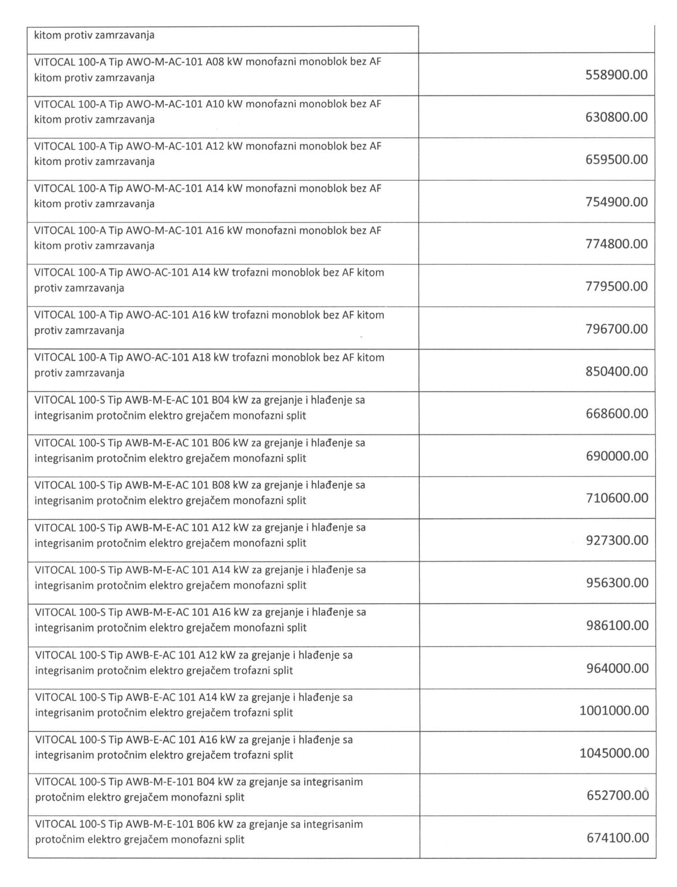
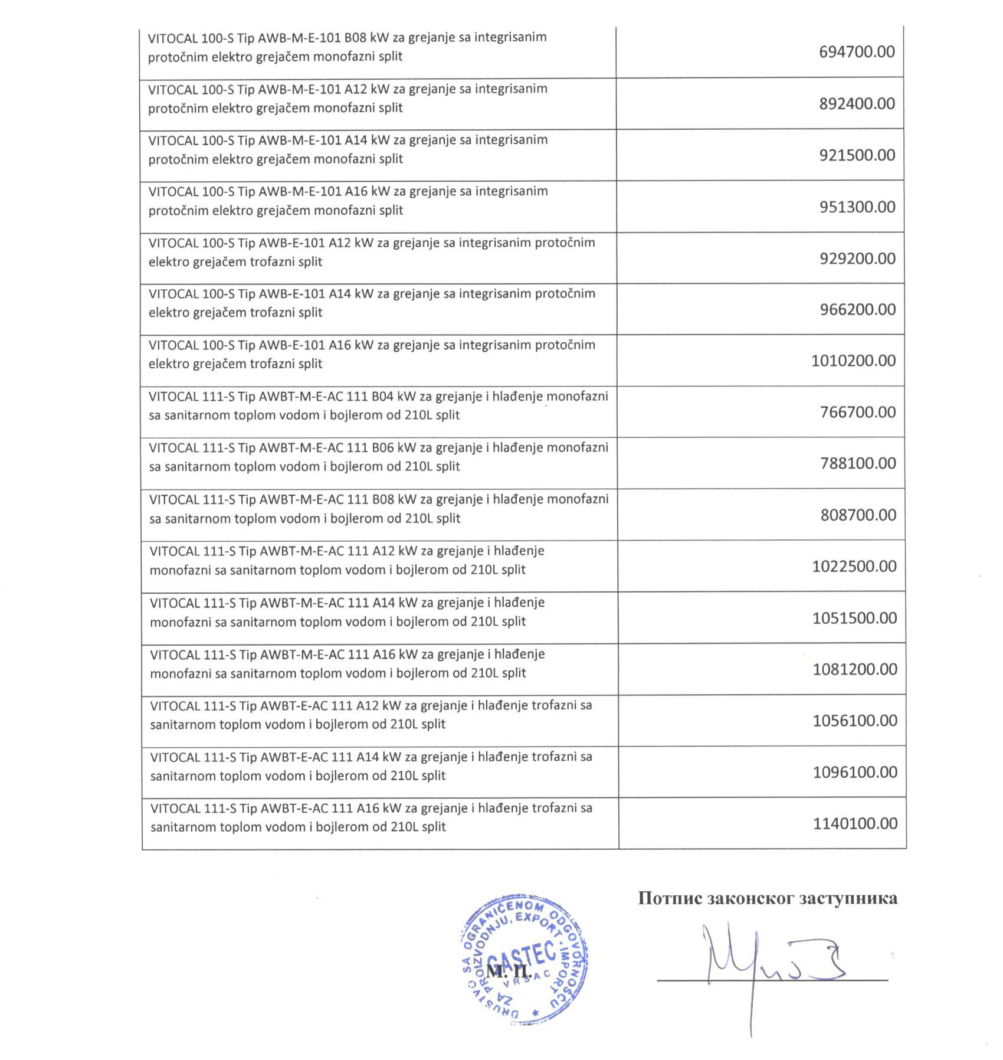

За меру. 6 Замена постојеће или уградња нове цевне мреже, грејних тела и пратећег прибора
Ова мера се састоји од (i) уградње електронски регулисаних циркулаторних пумпи, (ii) замене и изолације цевне мреже, (iii) замене радијатора укључујући термостатске вентиле, (iv) опремање система грејања регулацијом и контролним уређајима (балансних вентила, разделника, регулатора протока) и, (v) уређаја за мерење топлоте, као што су калориметри.

Назив привредног субјекта/фирме | Адреса | И-мејл адреса | Контакт тел.
VITEZ &KOM DOO VRANJE | Ул. Партизански пут бр.8А, Врање | office@vitez.co.rs | 017/414-901

Понуђени рок важења понуде грађанима износи минимум 60 дана.
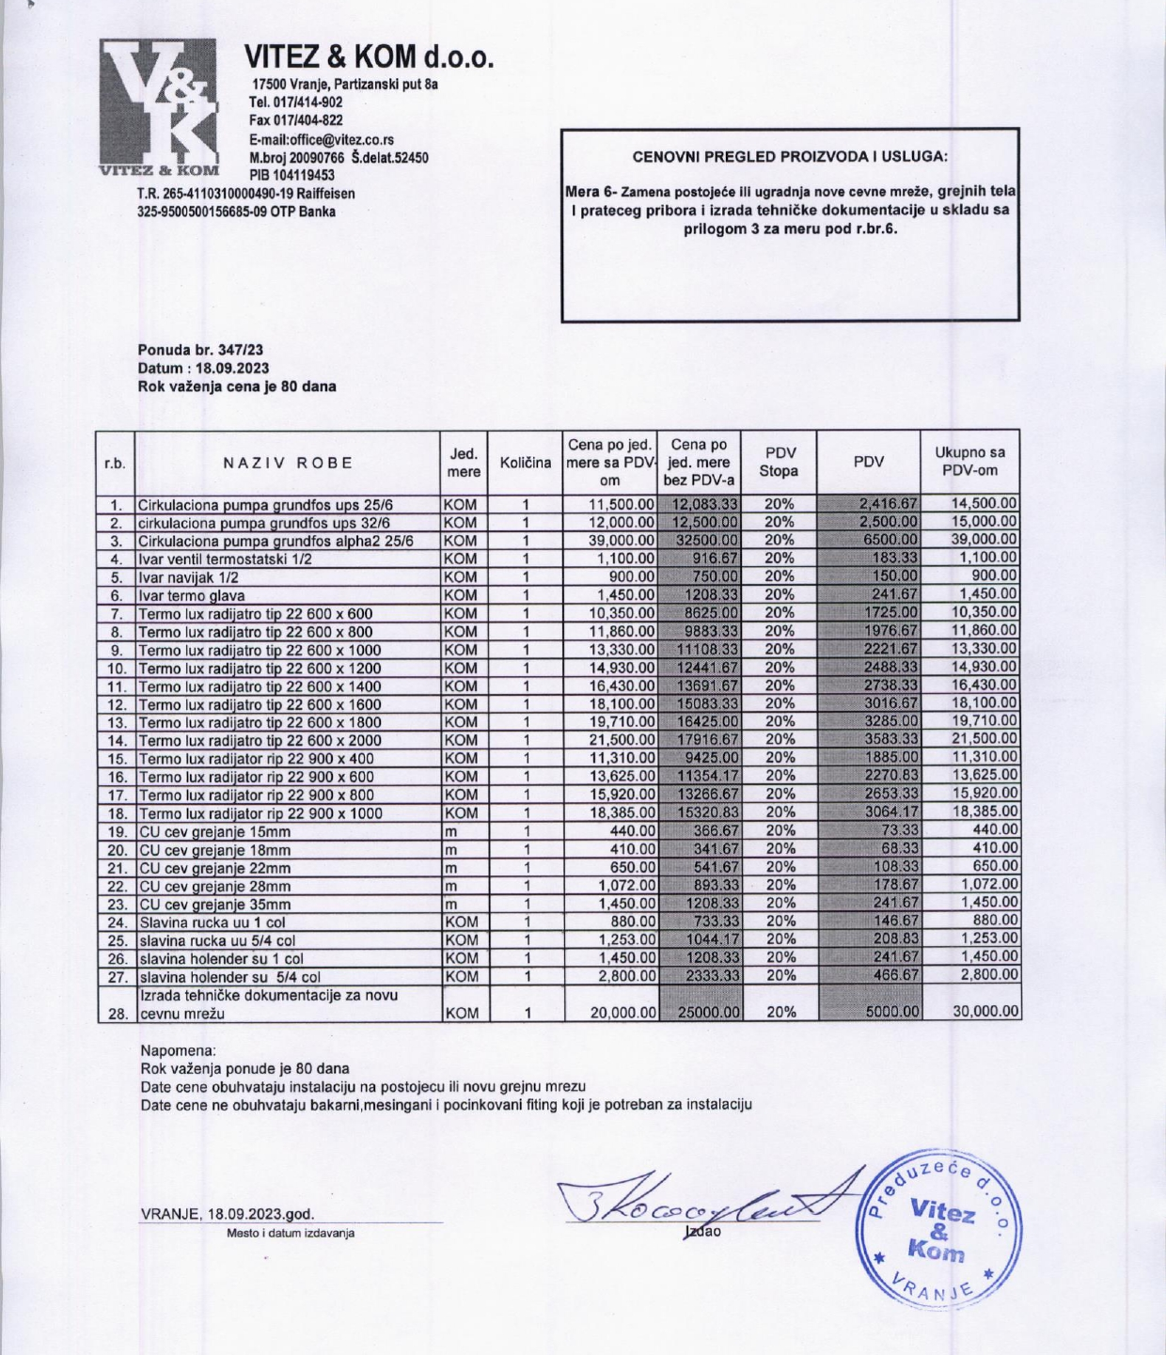
Назив привредног субјекта/фирме | Адреса | И-мејл адреса | Контакт тел.
Balcanic OD, Врање | Иве Андрића 66, Врање | balcanic.vr@gmail.com | 062/415 244
Понуђени рок важења понуде грађанима износи минимум 60 дана.
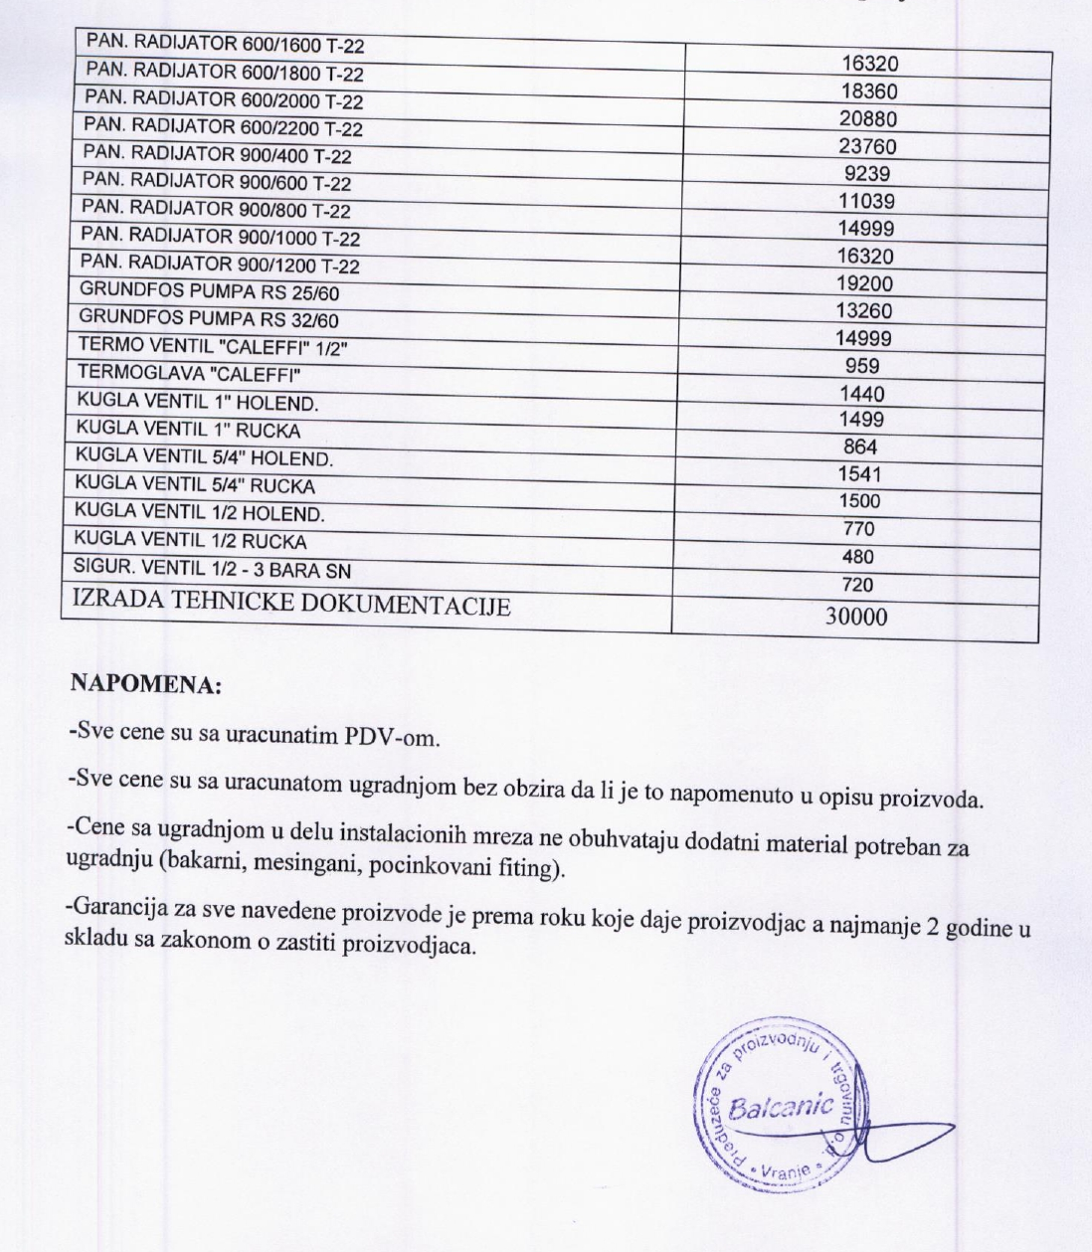

За меру 7. Уградња соларних колектора у инсталацију за централну припрему потрошне топле воде.

Ред.бр. | Назив привредног субјекта/фирме | Адреса | И-мејл адреса | Контакт тел.
 | SORABI RS, | Пролетерских бригада 37, Врање | sorabi.rs@gmail.com | 065/306 2307

Понуђени рок важења понуде грађанима износи минимум 60 дана.

Назив привредног субјекта/фирме | Адреса | И-мејл адреса | Контакт тел.
ELEKTROTEHNO RS S.E.S. DOO VRANJE, | ул. Немањина бр.67, Врање | elektrotehnors@gmail.com | 066/117-190

Понуђени рок важења понуде грађанима износи минимум 60 дана
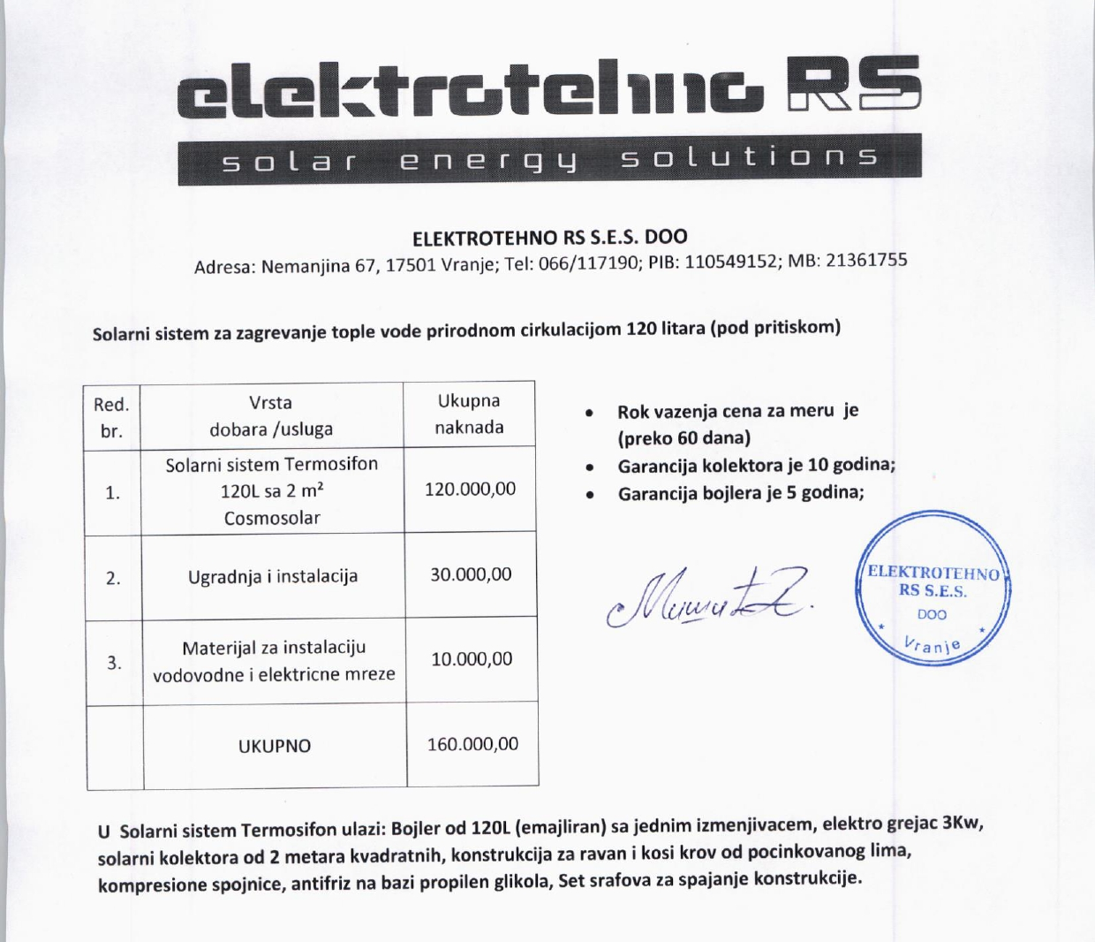
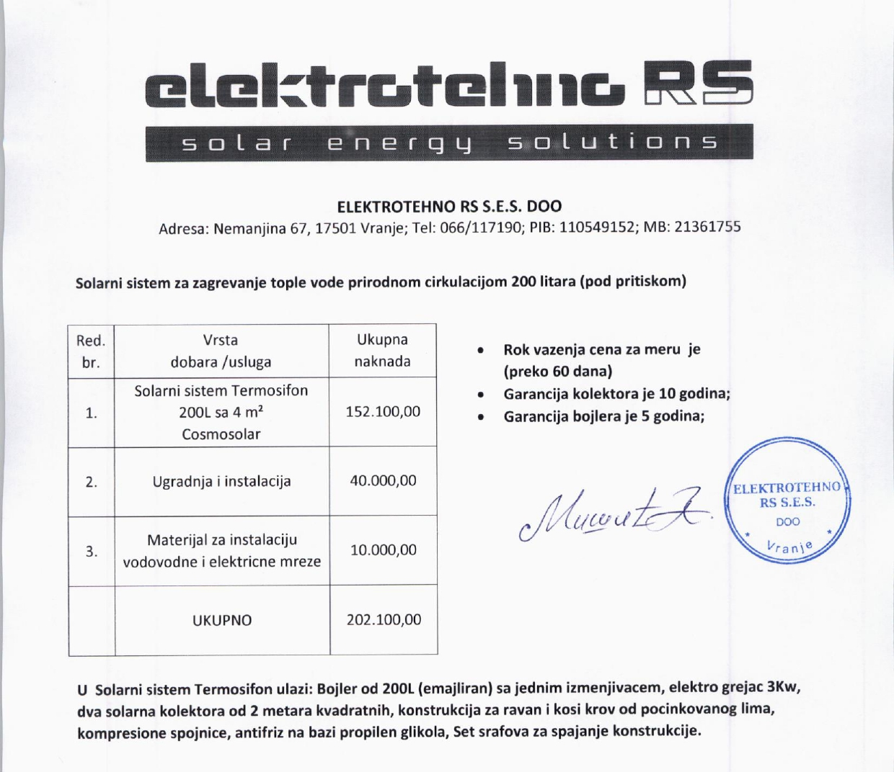
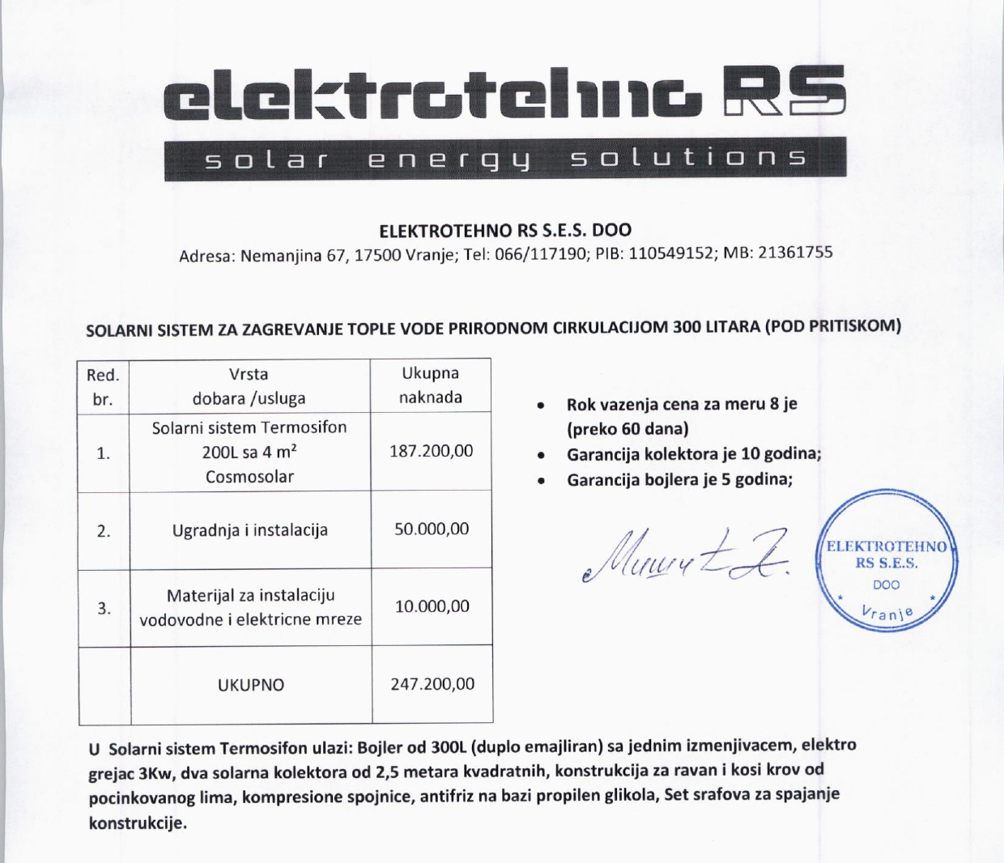
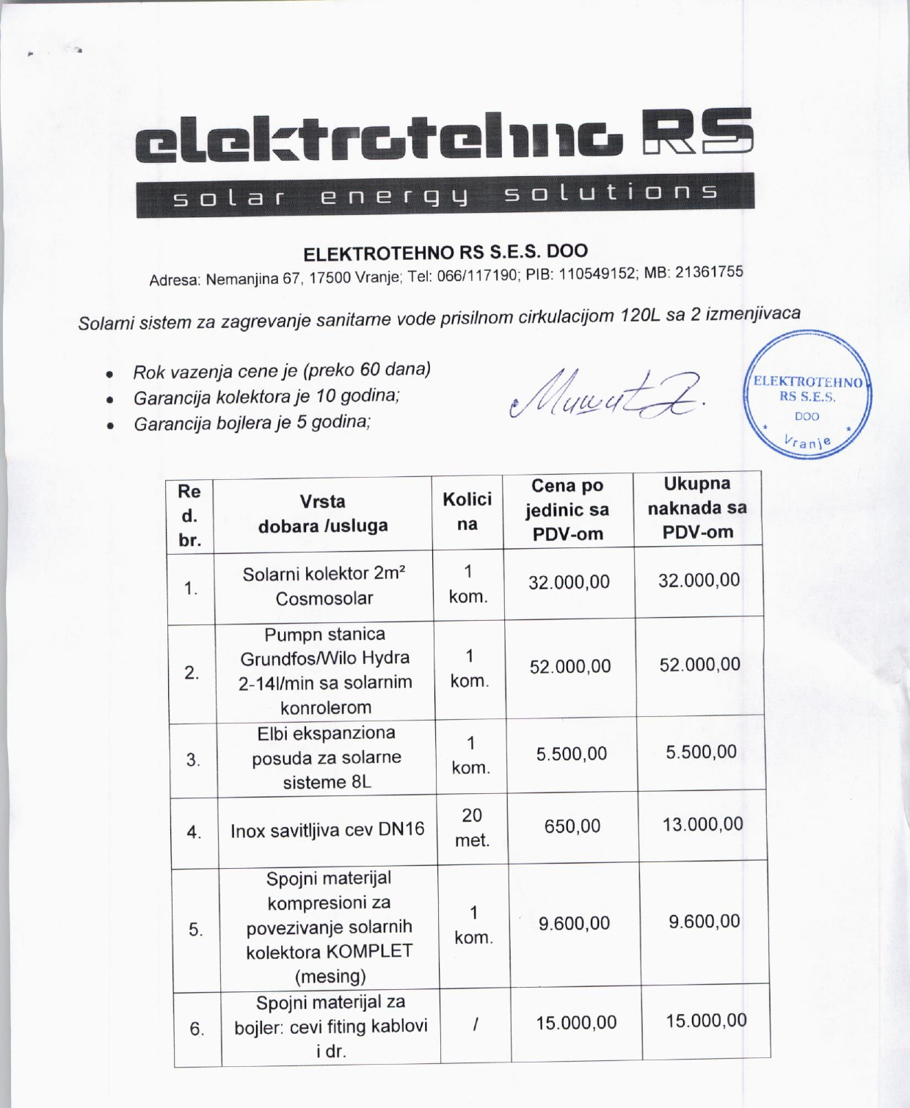
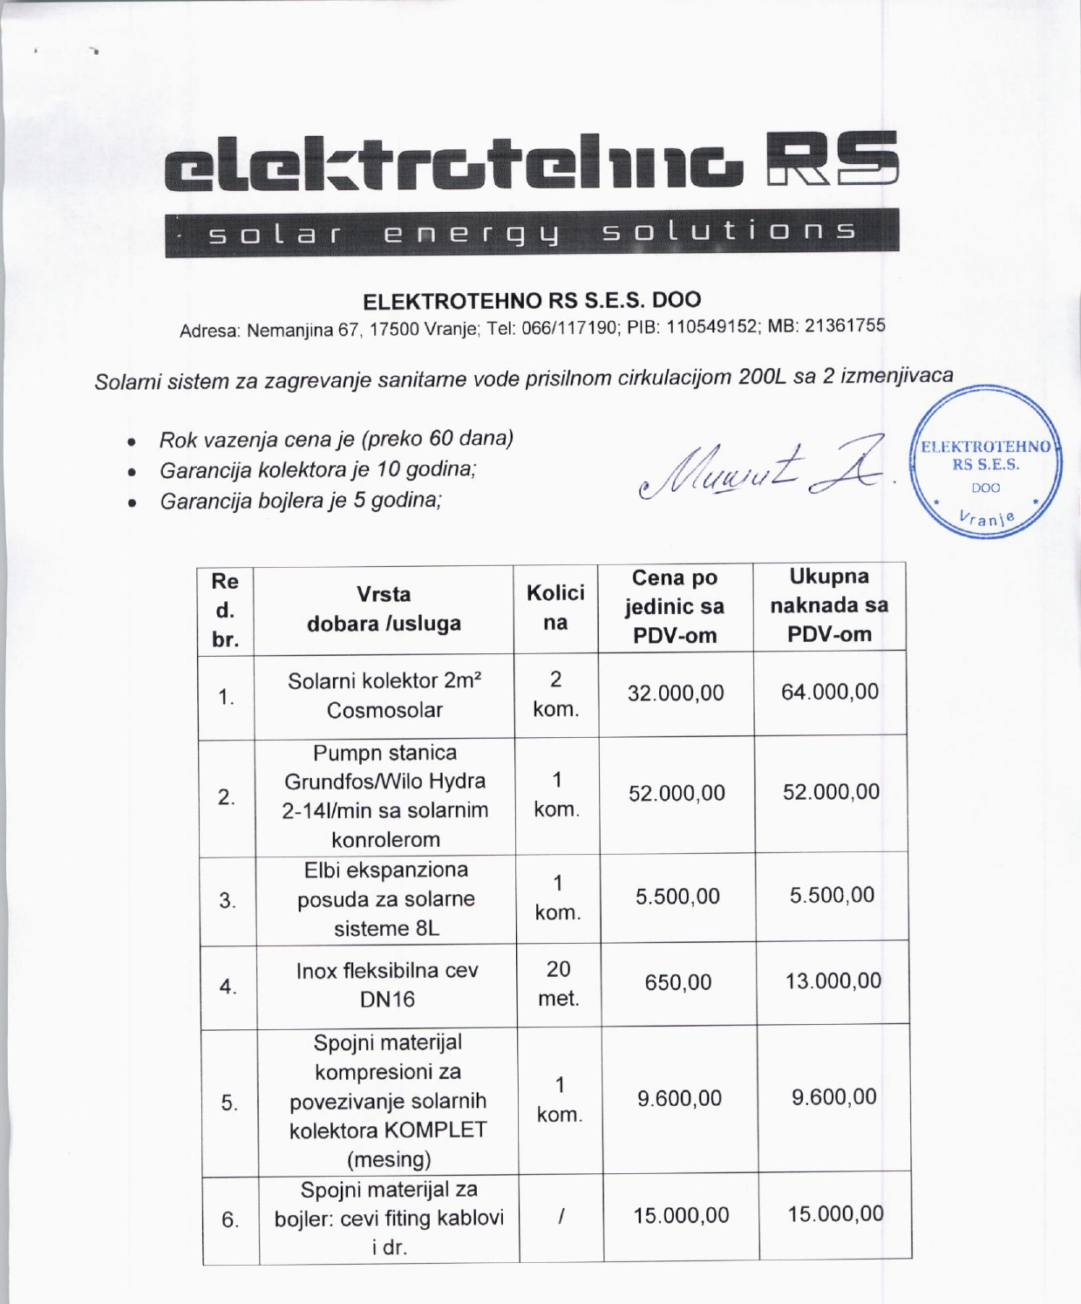
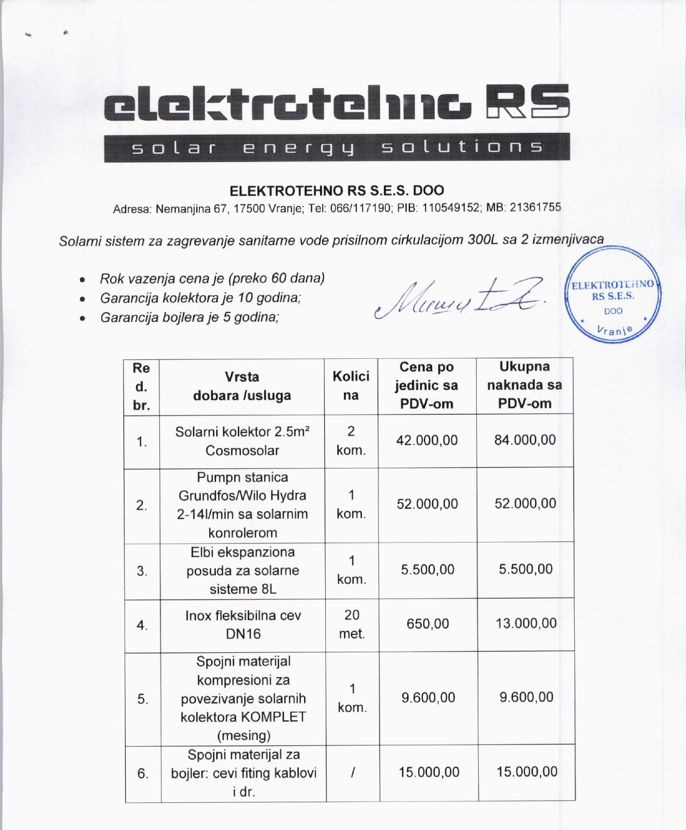
Назив привредног субјекта/фирме | Адреса | И-мејл адреса | Контакт тел.
Green Watt Innovgions D.O.O,Београд, | Ул.Панчевачки пут 86Д, Београд-Палилула | info@greenwatt.rs | 011/6248-275, 060/4045-999,  065/3045-992
Понуђени рок важења понуде грађанима износи минимум 60 дана.

Назив привредног субјекта/фирме | Адреса | И-мејл адреса | Контакт тел.
Производња соларних колектора ТЕСМ-СОЛАР Д.О.О. | Железничка станица 2, Прешево | office@teslasolarsrbija.rs | 060/07 07 188
Понуђени рок важења понуде грађанима износи минимум 60 дана.

Назив привредног субјекта/фирме | Адреса | И-мејл адреса | Контакт тел.
Друштво за изградњу промет и услуге  ТЕЛЕФОН ИНЖЕЊЕРИНГ ДОО | ЗЕМУН, УГРИНОВАЧКИ ПУТ 22.Део 52 | office@telefon-inzenjering.co.rs | 011/316-9599  022/834-324

Привредни субјект“ТЕЛЕФОН ИНЖЕЊЕРИНГ ДОО “ даје гаранцију на инвертер од минимално пет година и на соларне колекторе од минимално десет година
Понуђени рок важења понуде грађанима износи минимум 60 дана
За меру 8. Уградња соларних панела и пратеће инсталације за производњу електричне енергије за сопствене потребе, уградње двосмерног мерног уређаја за мерење предате и примљене електричне енергије и израде неопходне техничке документације и извештаја извођача радова на уградњи соларних панела и пратеће инсталације за производњу електричне енергије који су у складу са законом неопходни приликом прикључења на дистрибутивни систем
Назив привредног субјекта/фирме | Адреса | И-мејл адреса | Контакт тел.
SORABI RS, | Пролетерских бригада 37, Врање | sorabi.rs@gmail.com | 065/3062307
Привредни субјект“ПР Ана Стаменковић СОРАБИ РС“ даје гаранцију на инвертер од минимално пет година и на соларне колекторе од минимално десет година
Понуђени рок важења понуде грађанима износи минимум 60 дана

Назив привредног субјекта/фирме | Адреса | И-мејл адреса | Контакт тел.
JUGELEKTRO DOO | Радничка 20, Врање | jugelektro@yahoo.com | 017/448 -844
Привредни субјект“JUGELEKTRO DOO“ даје гаранцију на инвертер од минимално пет година и на соларне колекторе од минимално десет година
Понуђени рок важења понуде грађанима износи минимум 60 дана

Назив привредног субјекта/фирме | Адреса | И-мејл адреса | Контакт тел.
АБИ СОЛАР БАЛКАН ДОО | Банатски Карловци, Немањина бр.12 | elektroplanks@gmail.com | 060/08 62 611
Привредни субјект“ABI SOLAR BALKAN D.O.O.“ даје гаранцију на инвертер од минимално пет година и на соларне колекторе од минимално десет година
Понуђени рок важења понуде грађанима износи минимум 60 дана
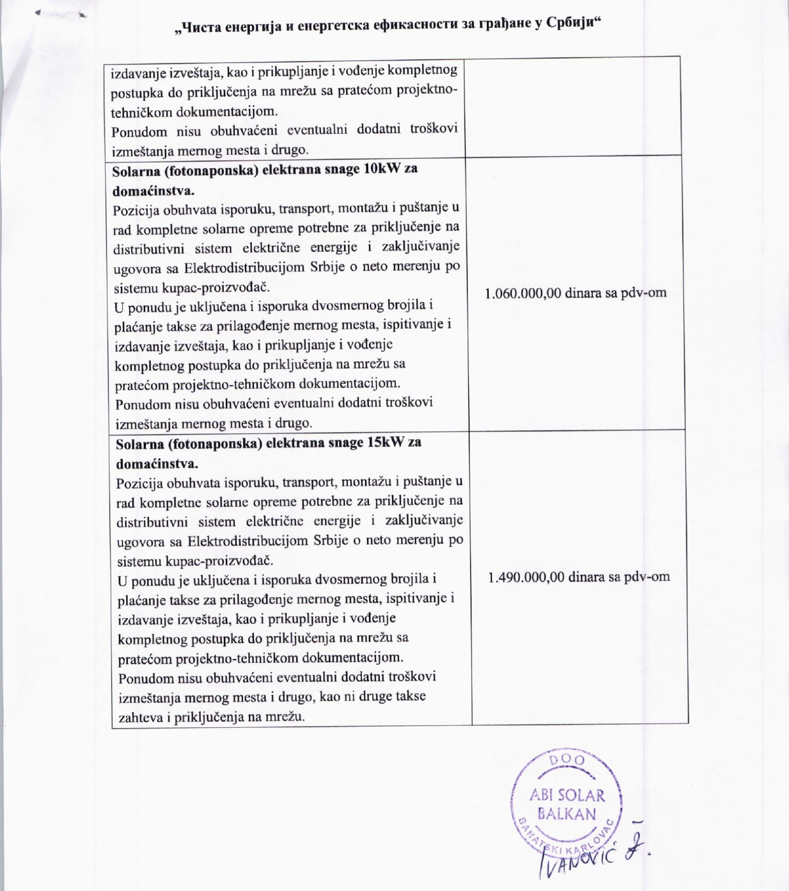
Назив привредног субјекта/фирме | Адреса | И-мејл адреса | Контакт тел.
Green Watt Innovgions D.O.O,Београд, | Ул.Панчевачки пут 86Д, Београд-Палилула | info@greenwatt.rs | 011/6248-275, 060/4045-999,  065/3045-992
Привредни субјект“Green Watt Innovgions D.O.O“ даје гаранцију на инвертер од минимално пет година и на соларне колекторе од минимално десет година
Понуђени рок важења понуде грађанима износи минимум 60 дана.

Назив привредног субјекта/фирме | Адреса | И-мејл адреса | Контакт тел.
ПРОФИЛКОН ДОО | Доњи Нерадовац бб, град Врање | profilkon.doo@gmail.com | 066/80 22 224

Привредни субјект“ПРОФИЛКОН ДОО “ даје гаранцију на инвертер од минимално пет година и на соларне колекторе од минимално десет година.
Понуђени рок важења понуде грађанима износи минимум 60 дана.

Назив привредног субјекта/фирме | Адреса | И-мејл адреса | Контакт тел.
Друштво са ограниченом одговорношћу „МОСТ“ Ужице | Кнеза Лазара 2, 31000 Ужице | mostdoo@gmail.com | 031 512 803
Привредни субјект“МОСТ ДОО“ даје гаранцију на инвертер десет година и на соларне панеле дванаест година, гарантни рок за изведене радове 2 године.
Понуђени рок важења понуде грађанима износи минимум 60 дана.

Назив привредног субјекта/фирме | Адреса | И-мејл адреса | Контакт тел.
Привредно друштво за трговину на велико и мало „Solled plus“ doo | Јашички пут 2, 37000, Крушевац | solledplus@gmail.com | 064/640 1234
Привредни субјект“Solled plus“ doo “ даје гаранцију на соларне панеле у дужини трајања од 10 година и на инвертере у дужини трајања од 5 година.
Понуђени рок важења понуде грађанима износи минимум 60 дана.

Назив привредног субјекта/фирме | Адреса | И-мејл адреса | Контакт тел.
Предузеће за производњу, промет и услуге „МТ-Komex“, д.о.о, Београд (Раковица) | Ослобођења 22б, 11090 Раковица | info@mt/komex.co.rs | +381 11 3564 240
Привредни субјект“МТ-Komex “ даје гаранцију на инвертер од минимално пет година и на соларне колекторе од минимално десет година.
Понуђени рок важења понуде грађанима износи минимум 60 дана.
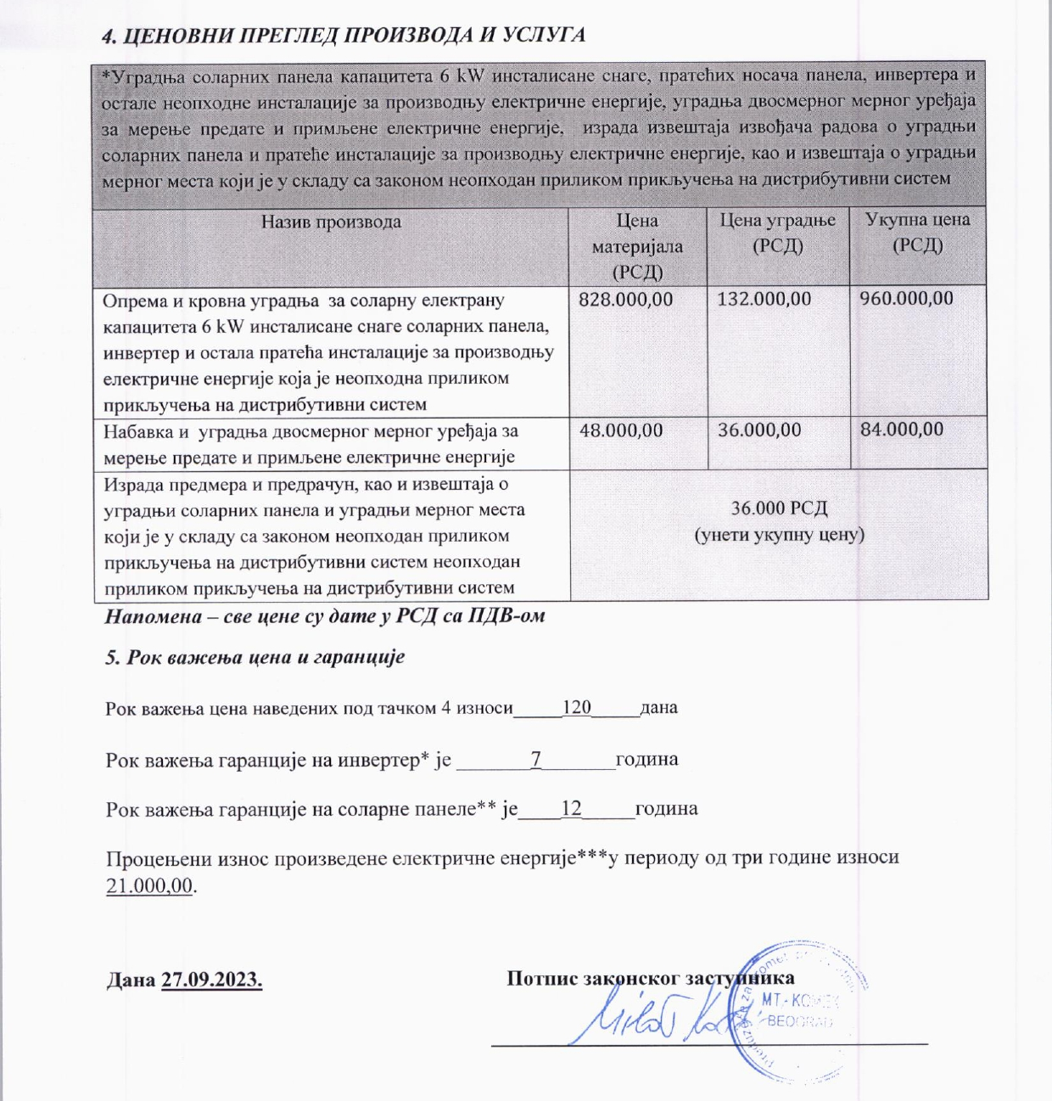

Назив привредног субјекта/фирме | Адреса | И-мејл адреса | Контакт тел.
СЗТР ПЦ Центар Лесковац | Јужноморавских бригада ББ З.Ц.2 | pccleskovac@gmail.com | 016/251-470
Привредни субјект“СЗТР ПЦ Центар Лесковац “ даје гаранцију на инвертер од минимално пет година и на соларне колекторе од минимално десет година.
Понуђени рок важења понуде грађанима износи минимум 60 дана.

Назив привредног субјекта/фирме | Адреса | И-мејл адреса | Контакт тел.
ЕНВИДОМЕ ДОО НИШ | Византијски булевар 29А, III стан бр.13 | office@envidome.com | 018/3251-584

Привредни субјект“ЕНВИДОМЕ ДОО НИШ “ даје гаранцију на инвертер од минимално пет година и на соларне колекторе од минимално десет година.
Понуђени рок важења понуде грађанима износи минимум 60 дана.

Назив привредног субјекта/фирме | Адреса | И-мејл адреса | Контакт тел.
БЕТАТРОН ДОО | Цара Душана 41, Нова Пазова | officebetatrondoo.com | 022/323-493  063/211-383

Привредни субјект“БЕТАТРОН ДОО“ даје гаранцију на инвертер од минимално пет година и на соларне колекторе од минимално десет година.
Понуђени рок важења понуде грађанима износи минимум 60 дана.
Назив привредног субјекта/фирме | Адреса | И-мејл адреса | Контакт тел.
„МАРАТОН Д.О.О.“ из Ћуприје, ул. Иве Лоле Рибара бр. 36 | Ћупријa, ул. Иве Лоле Рибара бр. 36 | maraton91@hotmail.rs | 062/ 801 03 27

Привредни субјект„МАРАТОН Д.О.О.“ даје гаранцију на инвертер од минимално пет година и на соларне колекторе од минимално десет година.
Понуђени рок важења понуде грађанима износи минимум 60 дана.
Привредни субјект„ Litico DOO” даје гаранцију на инвертер од минимално пет година и на соларне колекторе од минимално десет година.
Понуђени рок важења понуде крајњим корисницима износи минимум 120 дана.

Назив привредног субјекта/фирме | Адреса | И-мејл адреса | Контакт тел.
Друштво за изградњу промет и услуге  ТЕЛЕФОН ИНЖЕЊЕРИНГ ДОО | ЗЕМУН, УГРИНОВАЧКИ ПУТ 22.Део 52 | office@telefon-inzenjering.co.rs | 011/316-9599  022/834-324

Привредни субјект“ТЕЛЕФОН ИНЖЕЊЕРИНГ ДОО “ даје гаранцију на инвертер од минимално пет година и на соларне колекторе од минимално десет година
Понуђени рок важења понуде грађанима износи минимум 60 дана

